**BỘ GIÁO DỤC VÀ ĐÀO TẠO**

Cần Thơ, Tháng 01/2021

**TRƯỜNG ĐẠI HỌC CẦN THƠ**

**KHOA CÔNG NGHỆ THÔNG TIN & TRUYỀN THÔNG**

**LUẬN VĂN TỐT NGHIỆP ĐẠI HỌC**

**NGÀNH CÔNG NGHỆ THÔNG TIN**

**Đề tài**

**XÂY DỰNG ỨNG DỤNG TRỢ LÍ**

**HƯỚNG DẪN DU LỊCH TRÊN NỀN ANDROID**

**Sinh viên thực hiện:**

**Nguyễn Thị Phương**

**Mã số: B1510854**

**Khóa: K41**

Cần Thơ, Tháng 01/2021

**BỘ GIÁO DỤC VÀ ĐÀO TẠO**

**TRƯỜNG ĐẠI HỌC CẦN THƠ**

**KHOA CÔNG NGHỆ THÔNG TIN & TRUYỀN THÔNG**

**BỘ MÔN CÔNG NGHỆ THÔNG TIN**



**LUẬN VĂN TỐT NGHIỆP ĐẠI HỌC**

**NGÀNH CÔNG NGHỆ THÔNG TIN**

**Đề tài**

**XÂY DỰNG ỨNG DỤNG**

**HƯỚNG DẪN DU LỊCH**

**TẠI THÀNH PHỐ CẦN THƠ**

**TRÊN NỀN ANDROID**

**Người hướng dẫn Sinh viên thực hiện:**

**Ths.Nguyễn Tí Hon Nguyễn Thị Phương**

**Mã số: B1510854**

**Khóa: K41**

# LỜI CẢM ƠN

Để có thể hoàn thành đề tài luận văn “…”, em xin tỏ lòng biết ơn đến thầy Nguyễn Tí Hon đã tận tình hướng dẫn trong suốt quá trình nghiên cứu và thực hiện đề tài.

Em xin chân thành cảm ơn quý Thầy, Cô trường Đại học Cần Thơ, đặc biệt là  
các Thầy, Cô khoa Công Nghệ Thông Tin & Truyền Thông đã tận tình dạy dỗ truyền  
đạt kiến thức, kinh nghiệm của mình và động viên em trong những năm học tập tại  
trường.

Em xin bày tỏ lòng kính trọng và biết ơn đến gia đình đã tạo mọi điều kiện tốt nhất cho em trong thời gian em theo học tại trường và trong thời gian làm luận văn. Bên cạnh đó em cũng cảm ơn các anh chị khóa trên, cũng như tất cả bạn bè của em đã luôn giúp đỡ, hỗ trợ em mọi lúc.

Trong quá trình thực hiện đề tài, mặc dù đã có nhiều cố gắng để thực hiện một cách tốt nhất, nhưng không thể tránh khỏi những khó khăn, thiếu sót. Em mong nhận được sự góp ý và hướng dẫn từ quý Thầy Cô.

Em xin chân thành cảm ơn!

**Nguyễn Thị Phương**

**Cần thơ, ngày 27 tháng 12 năm 2020**

# NHẬN XÉT CỦA GIÁO VIÊN HƯỚNG DẪN

# NHẬN XÉT CỦA GIÁO VIÊN PHẢN BIỆN

# MỤC LỤC

# DANH MỤC BIỂU BẢNG

# DANH MỤC HÌNH ẢNH

# DANH MỤC THUẬT NGỮ VÀ CÁC TỪ VIẾT TẮT

# TÓM TẮT

Công nghệ thông tin ngày càng đóng vai trò quan trọng trong tất cả các  
lĩnh vực kinh tế, y học, nông nghiệp đặc biệt là trong phát triển ngành du lịch. Việc ứng dụng hiệu quả công nghệ thông tin vào mỗi lĩnh vực đòi hỏi phát triển theo hướng thông minh và tự động hóa .

Là trung tâm của vùng đồng bằng sông Cửu Long, du lịch Cần Thơ mang đến cho du khách nhiều trải nghiệm đặc trưng và thú vị của miền Tây. Nhận thấy sự phát triển du lịch Thành Phố Cần Thơ đang thiếu một sản phẩm có thể tổng hợp tất cả các thông tin về địa điểm tham quan, món ngon, đặc sản, khách sạn và nghĩ dưỡng.

Với khó khăn trên, em xin đề xuất đề tài **“Ứng dụng trợ lí hướng dẫn du lịch tại Thành Phố Cần Thơ”** được phát triển trên nền **Android**. Ứng dụng được xây dựng bằng ngôn ngữ lập trình JAVA. Và kết hợp Web service để xây dựng server cho ứng dụng được xây dựng bằng ngôn ngữ lập trình PHP, làm cho việc bảo trì và nâng cấp dễ dàng hơn.

Kết quả của đề tài là xây dựng thành công ứng dụng du lịch cho Thành Phố Cần Thơ, hoàn thành các chức năng đề ra ban đầu. Qua đó góp phần nâng cao hiệu suất ngành du lịch tại Cần Thơ.

# ABSTRACT

Information Technology has become more important in the fields of  
economics, medicine, especially in the development of the tourism industry. The effective application of information technology in each field requires development in the direction of intelligence and automation.

As the center of the Mekong Delta, Can Tho tourism offers visitors many unique and interesting experiences of the West. Realizing the tourism development in Can Tho City is lacking a product that can synthesize all information about attractions, delicacies, specialties, hotels and resorts.

To resolve the above difficulty, I would like to introduce the system **“Building a tourism application in Can Tho City”** , the application, the front end developed on Android built by using Java and backend run on the server built by PHP programming languages, makes maintenance and upgrades easier.

The result of the project is the successful construction of a tourism application for Can Tho City, completing the functions initially set out. There by contributing to improving the efficiency of the tourism industry in Can Tho.

# PHẦN GIỚI THIỆU

## Đặt vấn đề

Việc ứng dụng công nghệ thông tin ngày nay đang rất phổ biến, đặc biệt trong lĩnh vực du lịch. Làm cho việc quảng bá, giới thiệu các địa điểm, dịch vụ du lịch trong Thành Phố Cần Thơ trên Google và Facebook cũng phát triển dễ dàng hơn. Khi tìm kiếm với cụm từ “Du lịch Cần Thơ” thì có khá nhiều kết quả trả về cho người dùng. Tuy nhiên việc tìm kiếm khiến du khách phải tự chủ động cập nhật thông tin từ các nguồn khác nhau, điều này gây khó khăn và mất thời gian cho họ khi mới đến Cần Thơ.

Vì lí do này, việc nghiên cứu và xây dựng ứng dụng hướng dẫn du lịch là cần thiết và mang ý nghĩa thực tế cho Thành Phố Cần Thơ, ứng dụng nhằm đáp ứng nhu cầu tìm thông tin địa điểm tham quan, món ăn đặc sản, khách sạn, bản đồ chỉ đường cho du khách. Chỉ với những thiết bị di động có kết nối Internet hoặc smartphone Android, du khách có thể dễ dàng tìm cho mình những địa điểm tham quan, ăn uống, nghỉ ngơi theo ý thích trên khắp địa bàn Thành Phố Cần Thơ.

## Tóm tắt lịch sử giải quyết vấn đề

Ở Việt Nam hiện nay đã có nhiều phần mềm ứng dụng du lịch được nghiên cứu và cung cấp thông tin du lịch, cung cấp các chức năng quản lí. Ví dụ như: TripHunter, Du lịch Việt Nam,... Tuy nhiên có những chức năng của các hệ thống này không sử dụng ngôn ngữ Tiếng Việt, gây khó khăn cho việc sử dụng. Và dữ liệu của hệ thống tuy lớn, nhưng chưa đầy đủ ở một số địa phương. Vì vậy, “Ứng dụng hướng dẫn du lịch tại Thành Phố Cần Thơ” ra đời với mục tiêu giải quyết vấn đề đó. Phục vụ tốt hơn cho mọi người dùng.

## Mục tiêu đề tài

Mục tiêu tổng quát: Nghiên cứu và xây dựng thành công ứng dụng hướng dẫn du lịch Thành Phố Cần Thơ trên nền android hỗ trợ người dùng và nền tảng website hỗ trợ người quản lí.

Mục tiêu cụ thể:

Đối với ứng dụng Andorid: Có kiến thức về cơ sở dữ liệu Mysql, có kiến thức về ngôn ngữ lập trình Java để xây dựng front-end, có kiến thức về ngôn ngữ lập trình PhP để xây dựng back-end, tìm hiểu cách đọc, gửi Json, biết cách sử dụng web service để sử dụng dữ liệu từ server.

Đối với website: Có kiến thức về ngôn ngữ lập trình PhP, CSS, Boostrapt để xây dựng trang web.

Hiểu được cách thức hoạt động của Client-Server trên Android và Website.

Hiểu được cachsh lưu trữ dữ liệu của MySql.

Về mặt kiến trúc, hệ thống phải đạt được các mục tiêu: dễ bảo trì, nâng cấp, mở rộng.

Ứng dụng du lịch Cần Thơ cần đạt được những nội dung sau:

Cách bố trí nhỏ gọn phù hợp với màn hình điện thoại

Nội dung đầy đủ, chi tiết, chính xác.

Tốc độ truy cập nhanh.

## Đối tượng và phạm vi nghiên cứu

### Đối tượng nghiên cứu:

Đối với ứng dụng Android: Được viết bằng ngôn ngữ Java .

Đối với Website: Xây dựng trang web Admin dùng để quản trị nội dung của ứng dụng. Được viết bằng ngôn ngữ PhP, CSS, Boostrapt.

### Phạm vi nghiên cứu

Xây dựng một ứng dụng và một website, để giao tiếp với Webservice.

## Phương pháp nghiên cứu

### Phương pháp nghiên cứu tài liệu

Các trang web, tài liệu tham khảo chuyên về vấn đề du lịch Thành Phố Cần Thơ.

### Phương pháp nghiên cứu thực tiễn

Quan sát tình hình khách du lịch đến Thành Phố Cần Thơ.

Tham khảo ý kiến của giáo viên hướng dẫn.

Thống kê số liệu dùng để làm luận cứ cho đề tài.

## Nội dung nghiên cứu

Tìm hiểu về WebService.

Tìm hiểu cách đọc, gửi JSON.

Tìm hiểu cách sử dụng và đăng kí hosting trên 000webhost.

Tìm hiểu cách upload mã nguồn lên hosting.

Hiểu được cách lưu trữ dữ liệu của cơ sở dữ liệu MySQL.

Nghiên cứu vẽ sơ đồ CDM bằng công cụ PowerDesigner.

Tìm hiểu về quản lí mã nguồn trên GitHub.

## Những đóng góp chính của đề tài

* Tạo ra một ứng dụng di động
* Tạo ra một website dành cho người quản lí thực hiện các chức năng cơ bản nhất.
* Tạo tiền đề cho các cải tiến nâng cấp về sau.
* Có thể sử dụng để mở rộng thêm chức năng mới.

## Bố cục của quyển luận văn

Nội dung của quyển luận văn gồm các phần sau đây:

**PHẦN GIỚI THIỆU**

Phần này trình bày các vấn đề cần được giải quyết, lịch sử giải quyết vấn đề, mục tiêu và nội dung đề tài sẽ thực hiện.

**PHẦN NỘI DUNG**

Phần này trình bày chi tiết của bài toán, thiết kế và cài đặt, nêu lên quy trình kiểm thử, đánh giá phần mềm, bao gồm:

Chương 1. Đặc tả yêu cầu: Mô tả chi tiết bài toán, các chức năng, yêu cầu của bài toán đặt ra

Chương 2. Cơ sở lí thuyết: Giới thiệu, phân tích các giải pháp, công nghệ được lựa chọn sử dụng.

Chương 3. Thiết kế và cài đặt giải pháp: Tổng quan hệ thống, thiết kế kiến trúc, thiết kế dữ liệu, thiết kế theo chức năng, các sơ đồ giúp xây dựng hệ thống.

Chương 4: Kiểm thử và đánh giá: trình bày kế hoạch kiểm thử, quản lí kiểm thử và các trường hợp kiểm thử về một số chức năng của hệ thống.

**PHẦN KẾT LUẬN**

Phần này trình bày kết quả đạt được của đề tài cũng như những hạn chế mà đề tài này chưa thực hiện được, ngoài ra cũng được hướng phát triển sau này.

# PHẦN NỘI DUNG

# ĐẶC TẢ YÊU CẦU

## Mô tả tổng quan

### Bối cảnh của sản phẩm

“Cần Thơ gạo trắng nước trong

Ai đi đến đó lòng không muốn về”

Ca dao

Câu ca dao lưu truyền bao đời nay đã làm lay động lòng người mỗi khi có dịp dừng chân ghé thăm vùng đất Tây Đô.

Về Cần Thơ thăm Bến Ninh Kiều, ngắm cầu Quang Trung, dạo chợ nổi Cái Răng nhộn nhịp, tham quan Nhà Cổ, thưởng thức đặc sản trái cây miền Tây trĩu ngọt. Khu du lịch sinh thái Mỹ Khánh là nơi bạn trải nghiệm các trò chơi dân gian vui nhộn như câu cá, chèo thuyền trên sông, đua heo. Với lợi thế này, Cần Thơ đang là một điểm du lịch hấp dẫn của miền Tây.

Năm 2019, du lịch Cần Thơ đón 8,8 triệu lượt khách, tăng 4,6% so cùng kỳ năm 2018. Khách lưu trú đạt trên 3 triệu lượt, tăng 13,1%, trong đó lưu trú quốc tế đạt trên 409.000 lượt khách, tăng 12,4% so với cùng kỳ năm. Tổng doanh thu từ du lịch đạt trên 4.435 tỉ đồng, tăng 17,2% so với cùng kỳ năm.[1].Hiện nay, tại các siêu thị sách hoặc khách sạn đều có bán các bản đồ, tài liệu du lịch với nội dung giới thiệu các địa điểm, đặc sản phương tiện đi lại trong Thành Phố Cần Thơ cũng như cả nước Việt Nam, điều này gặp phải bất lợi khi đi đâu cũng mang theo một quyển sách, tờ báo, bản đồ chỉ đường về địa điểm tham quan đó.

Vì lí do này, việc nghiên cứu và xây dựng ứng dụng hỗ trợ việc quản bá du lịch là cần thiết và mang ý nghĩa thực tế cho Thành Phố Cần Thơ. Những du khách khi đến Thành Phố Cần Thơ chỉ với những thiết bị di động có kết nối Internet hoặc smartphone Android là có thể ngao du khắp địa bàn Thành Phố Cần Thơ.

### Các chức năng của app

* Đăng kí người dùng.
* Đăng nhập người dùng
* Danh sách khách sạn, nhà hàng.
* Danh sách địa điểm tham quan, thắng cảnh.
* Danh sách các món ăn đặc sản.
* Danh sách hình ảnh nổi bật
* Tìm kiếm đường đi trên bản đồ

### Các chức năng của người quản trị trên website

* Đăng nhập tài khoản admin
* Thêm, sửa, xóa địa điểm
* Thêm, sửa, xóa món ăn
* Thêm, sửa, xóa khách sạn
* Thống kê lượt yêu thích
* Lưu thông tin đăng nhập của người dùng

### Đặc điểm người sử dụng

- Người dùng app: Những khách du lịch có nhu cầu sử dụng ứng dụng du lịch về Thành Phố Cần Thơ

- Các khu du lịch, di tích, nhà hàng, khách sạn trong Thành Phố Cần Thơ cần quảng cáo cho mình.

- Admin quản lý: là người có quyền truy cập vào website và thay đổi dữ liệu về thông tin địa điểm tham quan, ẩm thực, khách sạn, hình ảnh nổi bật, có quyền xem nhật kí truy cập của người dùng và thiết bị đang truy cập, có quyền thống kê số lượt yêu thích của từng địa điểm tham quan.

### Môi trường vận hành

Ứng dụng hướng dẫn du lịch hoạt động trực tiếp trên điện thoại, máy tính bảng có hệ điều hành andoid. Phần website quản trị, giao tiếp với app và server, có giao diện người dùng, hoạt động tốt trên trình duyệt Google Chrome.

### Các ràng buộc về thực thi và thiết kế

* Tính dễ sử dụng: Người dùng chỉ cần sử dụng vài thao tác để thực hiện một chức năng.
* Chất lượng của phần mềm: Dễ sử dụng, dễ bảo trì, mở rộng.
* Ngôn ngữ lập trình: Java và PHP
* Hệ quản trị cơ sở dữ liệu: MySQL
* Server: Sử dụng 000Webhost
* Công cụ hỗ trợ lập trình: Android Studio 3.6.1
* Công cụ quản lí mã nguồn: GitHub
* Hệ thống cần có internet để chuyển dữ liệu lên webservice.

## Các yêu cầu giao tiếp bên ngoài

### Giao diện người sử dụng

Màu nền sáng, không sử dụng quá nhiều màu gây khó khăn.

Giao diện đơn giản, không sử dụng nhiều hiệu ứng.

### Giao tiếp phần mềm

Toàn bộ dữ liệu sử dụng được truy xuất thông qua Webservice. Dữ liệu trả về có dạng JSON.

# CƠ SỞ LÝ THUYẾT

## Tìm hiểu về android.

### Hệ điều hành Android là gì ?

Android là một [hệ điều hành](https://vi.wikipedia.org/wiki/H%E1%BB%87_%C4%91i%E1%BB%81u_h%C3%A0nh_di_%C4%91%E1%BB%99ng) dựa trên nền tảng [Linux](https://vi.wikipedia.org/wiki/Linux) được thiết kế dành cho các thiết bị di động có [màn hình cảm ứng](https://vi.wikipedia.org/wiki/M%C3%A0n_h%C3%ACnh_c%E1%BA%A3m_%E1%BB%A9ng) như [điện thoại thông minh](https://vi.wikipedia.org/wiki/%C4%90i%E1%BB%87n_tho%E1%BA%A1i_th%C3%B4ng_minh) và [máy tính bảng](https://vi.wikipedia.org/wiki/M%C3%A1y_t%C3%ADnh_b%E1%BA%A3ng). Ban đầu, Android được phát triển bởi [Android.](https://vi.wikipedia.org/wiki/Android,_Inc.) với sự hỗ trợ tài chính từ [Google](https://vi.wikipedia.org/wiki/Google) và sau này được chính Google mua lại vào năm 2005. Chiếc điện thoại đầu tiên chạy Android là HTC Dream được bán vào ngày 22 tháng 10 năm 2008. [Theo wikipedia] [2].

### Giao diện

Giao diện người dùng của Android dựa trên nguyên tắc tác động trực tiếp,sử dụng cảm ứng chạm tương tự như những động tác ngoài đời thực như vuốt, chạm, kéo giãn và thu lại để xử lý các đối tượng trên màn hình.

### Ứng dụng

Android có lượng ứng dụng của bên thứ ba ngày càng nhiều, được chọn lọc và đặt trên một cửa hàng ứng dụng như [Google Play](https://vi.wikipedia.org/wiki/Google_Play) hay [Amazon Appstore](https://vi.wikipedia.org/wiki/Amazon_Appstore) để người dùng lấy về, hoặc bằng cách tải xuống rồi cài đặt tập tin ''APK'' từ trang web khác.[[44]](https://vi.wikipedia.org/wiki/Android_(h%E1%BB%87_%C4%91i%E1%BB%81u_h%C3%A0nh)#cite_note-wired_alt_app_stores-44) Các ứng dụng trên Play Store cho phép người dùng duyệt, tải về và cập nhật các ứng dụng do Google và các nhà phát triển thứ ba phát hành. Play Store được cài đặt sẵn trên các thiết bị thỏa mãn điều kiện tương thích của Google.

### Kiến trúc hệ điều hành android

**Tầng Applications:** Là tầng chứa các ứng dụng Danh bạ, Gọi điện, Trình duyệt, Nghe nhạc,… các ứng dụng này thường mua máy về chúng ta đã có sẵn rồi.

**Tầng Framework:**Là tầng chứa các API để làm việc với hệ điều hành như lấy thông tin danh bạ, quản lý các Activity (Activity là gì thì giờ chúng ta chưa cần quan tâm, các bài sau sẽ giải thích kĩ), quản lý địa điểm, quản lý các View (cũng chưa cần quan tâm).

**Tầng Libraries:** Chứa các thư viện, API gần như là cốt lõi của Android, bao gồm bộ quản lý bề mặt cảm ứng (Surface Manager), OpenGL (phục vụ cho việc dựng đồ họa phức tạp),…

**Tầng Android Runtime:**Chứa các thư viện lõi của Android và máy ảo Dalvik Virtual Machine (từ Android 4 trở lên chúng ta có thêm máy ảo ART).

**Tầng Kernel:**Là nhân lõi của hệ điều hành, chứa các tập lệnh, driver giao tiếp giữa phần cứng và phần mềm của Android.

Trong quá trình làm việc, chúng ta sẽ gần như chỉ làm việc với tầng **Applications**và **Application Framework**)và tầng(**Libraries**). Chương trình Android được viết bằng ngôn ngữ Java và được máy ảo DVM / ART trong mỗi thiết bị Android biên dịch ra mã máy.

### Activity trong Android

Lớp Activity là thành phần quan trọng nhất của ứng dụng Android, cách mà chúng hoạt động tạo thành nền tảng cơ bản của mô hình lập trình ứng dụng.

Để Android khởi chạy một ứng dụng bằng cách kích hoạt một Activity tương ứng.

Phần lớn các ứng dụng đề sử dụng nhiều màn hình khác nhau, nghĩa là nó sẽ phải có nhiều Activity khác nhau. Khi một Activity được chỉ định là Activity chính, nó sẽ là màn hình đầu tiên khi khởi chạy ứng dụng. Một Activity này lại có thể gọi Activity khác. Ví dụ một Activity hiện danh sách sinh viên, nó sẽ gọi một Activity khác để xem thông tin sinh viên.

Để tạo một Activity cần phải tạo ra một lớp kế thừa Activity, sau đó triển khai phương thức **onCreate(Bundle savedInstanceState).**

Tùy vào yêu cầu mà Activity có vòng đời như sau:

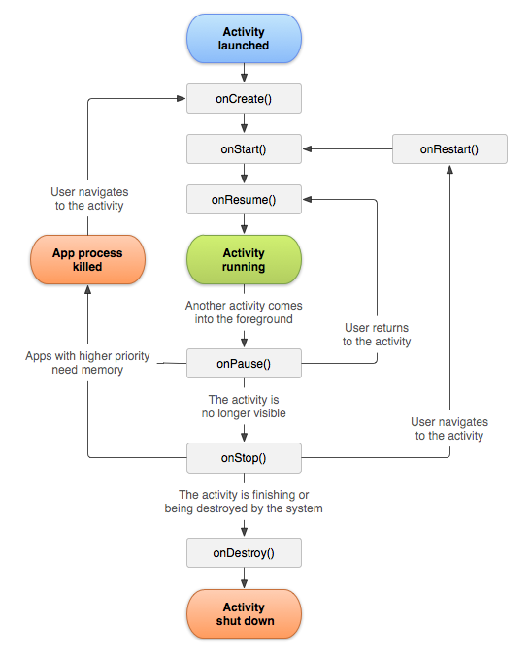 Hình ‑: Vòng đời của Activity [3]

* onCreate(Bundle savedInstanceState): Được gọi khi hoạt động mới được tạo, tại đây khởi tạo các biến, nạp giao diện layout,…
* onStart(): Được gọi ngay khi Activity bắt đầu hiển thị trên màn hình.
* onResume(): Được gọi ngay khi Activity tương tác với người dùng.
* onPause(): Được gọi khi hệ thống sắp kích hoạt một Activity khác. Ngay sau phương thức này nó sẽ gọi onResume() nếu Activity được kích hoạt lại ngay, hoặc gọi onStop() nếu Activity bị ẩn.
* onStop(): Được gọi khi nó bị ẩn đi.
* onDestroy(): Gọi khi Activity bị hủy hoàn toàn.

### Các layout trong android

### Giới thiệu:

Layout là nơi để tổ chức sắp xếp control/View trên giao diện và thường được sử dụng đầu tiên khi ta thiết kế giao diện. Các layout này được Android Studio bố trí trong Palette/Layouts:

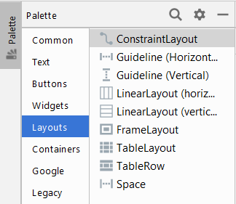

Hình ‑: Các layout được bố trí trong Palette

### Frame Layout

Là một layout thuộc loại đơn giản nhất và hiệu quả nhất về bố cục.

Được sử dụng trong các trường hợp xây dựng bố cục tổ chức hiện thị một đối tượng duy nhất.

Đối tượng mặc định vị trí top_left trên FrameLayout.

Cú pháp khai báo FrameLayout trong Android:

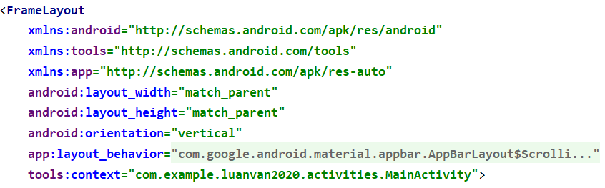

Hình ‑: Ví dụ về cú pháp FrameLayout

### Linear Layout

* Sử dụng trong trường hợp xây dựng bố cục tổ chức hiển thị theo một chiều duy nhất(chiều dọc-vertical hoặc ngang-horizontal).
* Đối tượng mặc định vị trí top left trên LinearLayout, có thể sử dụng thuộc tính Gravity để thiết lập lại vị trí.
* Layout này cho phép sắp xếp các control theo 2 hướng trên giao diện:
* Hướng từ trái qua phải (android:orientation="horizontal").
* Hướng từ trên xuống dưới (android:orientation="vertical").

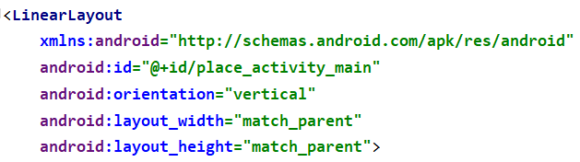Hình ‑: Ví dụ về cú pháp LinearLayout

### Relative Layout

* Relative Layout cho phép sắp xếp các View theo vị trí tương đối giữa các View khác trên giao diện.
* Nó dựa vào Id của các View khác để sắp xếp vị trí.
* Do đó khi làm Relative Layout ta phải chú ý đặt Id của View cho chính xác

## Khái quát về web services

Web services (dịch vụ web) là tập hợp các giao thức và tiêu chuẩn mở được sử dụng để trao đổi dữ liệu giữa các ứng dụng hoặc giữa các hệ thống thông qua kết nối Internet. Các máy khách truy cập tài nguyên do dịch vụ web cung cấp thông qua những URL. Dịch vụ web cung cấp những giao diện chung (API)giúp khả năng truy cập dữ liệu từ các máy khách mà không cần quan tâm nền tảng hoạt động. Một máy tính nền Windows có thể truy cập dữ liệu từ dịch vụ web tương tự như một máy Linux, đều gọi API và nhận về kết quả. Dữ liệu nhận về được thể hiện ở một định dạng tiêu chuẩn.

Các ứng dụng phần mềm được viết bằng các ngôn ngữ lập trình khác nhau hoặc chạy trên các nền tảng khác nhau, chúng sử dụng các web service để trao đổi dữ liệu qua lại.

Được triển khai hoạt động theo mô hình client – server.

Java

Java

.Net

.Net

PHP

PHP

Hình ‑: Ví dụ về Web services

Ưu điểm:

Web services cung cấp nền tảng rộng lớn, chạy được trên các hệ điều hành khác nhau.

Nâng khả năng tái sử dụng.

Tạo ra được các mối quan hệ tương tác với nhau và phần mềm giữa các 2 hệ thống.

Thúc đẩy mạnh mẽ vào hệ thống tích hợp và giảm được sự phức tạp của hệ thống, giảm giá thành tương tác tốt với hệ thống doanh nghiệp.

## Định dạng dữ liệu JSON

**JSON** là viết tắt của **J**ava**S**cript **O**bject **N**otation, là một kiểu định dạng dữ liệu tuân theo một quy luật nhất định mà hầu hết các ngôn ngữ lập trình hiện nay đều có thể đọc được. **JSON**là một tiêu chuẩn mở để trao đổi dữ liệu trên web.

Định dạng JSON sử dụng các cặp ***key – value***để dữ liệu sử dụng. Nó hỗ trợ các cấu trúc dữ liệu như đối tượng và mảng.

Chuỗi JSON được bao lại bởi dấu ngoặc nhọn {}.

Nếu có nhiều dữ liệu thì dùng dấu phẩy , để ngăn cách.

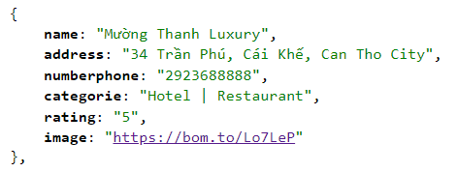

Hình ‑: Ví dụ về JSON

## Cơ sở dữ liệu MySQL

* SQL(Structed Query Language) Ngôn ngữ truy vấn có cấu trúc: là ngôn ngữ theo chuẩn ANSI để định nghĩa và xử lý dữ liệu trong một cơ sở dữ liệu quan hệ. Các phát biểu SQL dùng để truy tìm và cập nhật dữ liệu trong một cơ sở dữ liệu.
* MySQL là một trong những hệ thống quản lý cơ sở dữ liệu(CSDL) mã nguồn mở quan hệ SQL sử dụng trên web phổ biến nhất hiện nay.

## PhpMyAdmin

phpMyAdmin là một công cụ nguồn mở miễn phí được viết bằng PHP được dùng để xử lý quản trị của MySQL thông qua một trình duyệt web.

Một số tính năng chung thường được sử dụng trên**phpMyAdmin**:

Quản lý user(người dùng): thêm, xóa, sửa(phân quyền).

 Quản lý cơ sở dữ liệu: tạo mới, xóa, sửa, thêm bảng, hàng, trường, tìm kiếm đối tượng.

Nhập xuất dữ liệu(Import/Export): hỗ trợ các định dạng SQL, XML và CSV.

Thực hiện các truy vấn MySQL, giám sát quá trình và theo dõi.

 Sao lưu và khôi phục(Backup/Restore): Thao tác thủ công.

Ưu điểm lớn nhất của **phpMyAdmin**:

Tăng hiệu quả công tác quản lý cơ sở dữ liệu

Cộng đồng hỗ trợ rộng lớn

Đa ngôn ngữ

Dù có nhiều ưu điểm và mang đến nhiều lợi ích vượt bậc, **phpMyAdmin**vẫn là công cụ hoàn toàn miễn phí.

## Tổng quan về Server và Client

## Tổng quan về 000webhost

đây là một website cung cấp dịch vụ hosting hoàn toàn miễn phí, được xây dựng và phát triển bởi [hostinger](https://freetuts.net/recommended/hostinger). Tại đây người dùng có thể tạo một hosting và upload mã nguồn website được viết bằng ngôn ngữ PHP và MySQL. Khi đăng ký xong có thể sử dụng subdomain của nó hoặc là tự trỏ domain bên ngoài vào cũng được.

000webhost cho phép người dùng tạo website theo ba cách như sau:

Sử dụng công cụ tạo website mà nó cung cấp

Sử dụng mã nguồn WordPress

Tự upload mã nguồn

## Tổng quan về HTML, CSS, Boostrap

### HTML

**HTML** là chữ viết tắt của **Hypertext Markup Language**. Nó giúp người dùng tạo và cấu trúc các thành phần trong trang web hoặc ứng dụng, phân chia các đoạn văn, heading, links,…

HTML documents là files kết thúc với đuôi .***html*** hay ***.htm***. Bạn có thể xem chúng bằng cách sử dụng bất kỳ trình duyệt web nào (như Google Chrome, Safari, hay Mozilla Firefox). Trình duyệt đọc các files HTML này và xuất bản nội dung lên internet sao cho người đọc có thể xem được nó.

Thông thường, trung bình một web chứa nhiều trang web HTML, ví dụ như: trang chủ, trang about, trang liên hệ, tất cả đều cần các trang HTML riêng.

### CSS

CSS là viết tắt của Cascading Style Sheets. Đây là một ngôn style sheet được sử dụng để mô tả giao diện và định dạng của một tài liệu viết bằng ngôn ngữ đánh dấu (markup). Nó cung cấp một tính năng bổ sung cho HTML. Nó thường được sử dụng với HTML để thay đổi phong cách của trang web và giao diện người dùng. Nó cũng có thể được sử dụng với bất kỳ loại tài liệu XML nào bao gồm cả XML đơn giản, SVG và XUL.

CSS được sử dụng cùng với HTML và JavaScript trong hầu hết các trang web để tạo giao diện người dùng cho các ứng dụng web và giao diện người dùng cho nhiều ứng dụng di động.

### BOOSTRAP

Boostrap là một framework bao gồm các HTML, CSS, và JaVaScript template dùng để phát triển website.

Đặc điểm nổi bật:

Dễ dàng thao tác

Tùy chỉnh dễ dàng

Chất lượng sản phẩm đầu ra hoàn hảo

Độ tương thích cao

## GOOGLE MAPS API

Ứng dụng Google Map là một dịch vụ bản đồ trực tuyến trên web và app miễn phí do Google phát hành và quản lý, ứng dụng hỗ trợ nhiều dịch vụ, tính năng cho người dùng nhưng phổ biến nhất là dò đường, chỉ đường, tìm vị trí.

Một số ứng dụng của Google Map API

Đánh dấu các địa điểm trên bản đồ kèm theo thông tin cho địa điểm đó : khu vui chơi giải trí, nhà hàng khách sạn, cây ATM, bệnh viện, trường học,… bất cứ địa điểm nào bạn muốn

Chỉ dẫn đường đến các địa điểm cần tìm(đường tối ưu và nhiều option khác),chỉ dẫn đường giao thông công cộng, có thể là các địa điểm cung cấp như trên. Ở đây sử dụng các service google cung cấp.

Khoanh vùng khu vực: các trung tâm kinh tế, khu đô thị, khu ô nhiễm…

Tình trạng giao thông các khu vực… từ đó đưa ra các giải pháp…

## Các công cụ hỗ trợ

### Android Studio

Android Studio lần đầu tiên được công bố tại hội nghị Google I/O vào năm 2013 và được phát hành cho công chúng vào năm 2014 sau nhiều phiên bản beta khác nhau. Trước khi được phát hành, các nhà phát triển Android thường sử dụng các công cụ như Eclipse IDE, một IDE Java chung cũng hỗ trợ nhiều ngôn ngữ lập trình khác.

Android Studio là [môi trường phát triển tích hợp](https://vi.wikipedia.org/wiki/M%C3%B4i_tr%C6%B0%E1%BB%9Dng_ph%C3%A1t_tri%E1%BB%83n_t%C3%ADch_h%E1%BB%A3p) (IDE) chính thứcdành cho phát triển nền tảng [Android](https://vi.wikipedia.org/wiki/Android_(h%E1%BB%87_%C4%91i%E1%BB%81u_h%C3%A0nh)).

Ngôn ngữ lập trình được sử dụng: Java, Kotlin, C++

Đặc điểm nổi bật:

 Hệ thống Gradle-based linh hoạt

Xây dựng các biến thể và tạo nhiều tệp APK

Code các mẫu template để hỗ trợ các tính năng app thông thường

Chỉnh sửa bố cục đa dạng với khả năng kéo và thả theme

### PowerDesigner

PowerDesigner là một công cụ hỗ trợ người dùng trong việc thiết kế các mô  
hình quan hệ: CDM, PDM, ER, Use case.  
❖ Điểm mạnh của PowerDesigner:  
- Thiết kế CDM (Conceptual Data Model).  
- Sinh ra PDM (Physical Data Model) từ CDM ban đầu.  
- Sinh ra kịch bản xây dựng CSDL từ CDM ban đầu.  
- Phát sinh các ràng buộc toàn vẹn cho CSDL.  
- Hỗ trợ thiết kế sơ đồ Use case.  
- Thiết kế sơ đồ lớp.

# THIẾT KẾ VÀ CÀI ĐẶT

## Kiến trúc hệ thống

### Thiết kế kiến trúc

Ứng dụng du lịch Thành Phố Cần Thơ được thiết kế theo mô hình client-server với các thành phần:

* Webservice đóng vai trò là máy chủ…...
* Json: File Json được gọi là web service. Nội dung của file json được lấy từ cơ sở dữ liệu Mysql ra, từ app Android sẽ yêu cầu server này để lấy dữ liệu hiển thị.
* Cơ sở dữ liệu MySql: Nơi lưu trữ dữ liệu liên quan trong hệ thống.
* Máy khách: Các ứng dụng web, ứng dụng trên nền tảng di động, gửi yêu cầu lên máy chủ, nhận kết quả trả về, sau đó hiển thị ra giao diện phục vụ cho người dùng.

Ứng dụng du lịch Thành Phố Cần Thơ được thực thi dựa vào mạng LAN hay mạng Internet.

## Thiết kế dữ liệu.

### Mô tả dữ liệu

Ứng dụng sử dụng 4 thực thể trong mô hình: account, place, hotel, food.

Việc tương tác với CSDL thông qua Web service. Khi có yêu cầu người dùng, ứng dụng gửi yêu cầu lên Web service. Web service sẽ trả về dữ liệu dạng JSON cho ứng dụng xử lí và hiển thị ra giao diện.

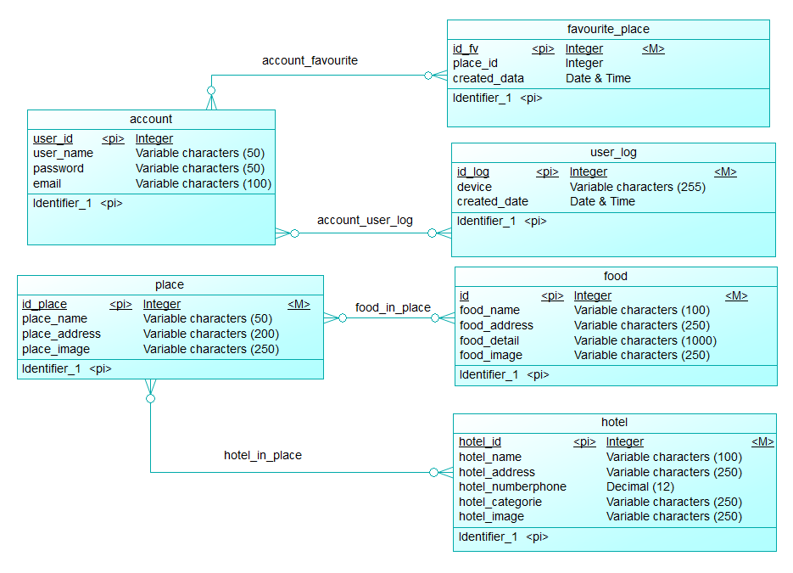

Hình ‑: Mô hình cơ sở dữ liệu

### Từ điển dữ liệu

Dữ liệu của hệ thống gồm 6 bảng sau:

|  |  |  |  |  |
| --- | --- | --- | --- | --- |
| Tên trường | Kiểu | NULL | Khóa chính | Khóa ngoại |
| user_id | interger |  | X | X |
| user_name | varchar |  |  | X |
| Password | varchar |  |  | X |
| Email | varchar |  |  | X |

Bảng ‑: Account

|  |  |  |  |  |
| --- | --- | --- | --- | --- |
| Tên trường | Kiểu | NULL | Khóa chính | Khóa ngoại |
| id_place | interger |  | X | X |
| place_name | varchar |  |  | X |
| place_address | varchar |  |  | X |
| place_detail | varchar |  |  | X |
| place_image | varchar |  |  | X |

Bảng ‑: Place

|  |  |  |  |  |
| --- | --- | --- | --- | --- |
| Tên trường | Kiểu | NULL | Khóa chính | Khóa ngoại |
| id | interger |  | X | X |
| food_name | varchar |  |  | X |
| food_address | varchar |  |  | X |
| food_detail | varchar |  |  | X |
| food_image | varchar |  |  | X |

Bảng ‑: Food

|  |  |  |  |  |
| --- | --- | --- | --- | --- |
| Tên trường | Kiểu | NULL | Khóa chính | Khóa ngoại |
| hotel_id | interger |  | X | X |
| hotel_name | varchar |  |  | X |
| hotel_address | varchar |  |  | X |
| hotel_numberphone | Decimal(12,0) |  |  | X |
| hotel_categorie | varchar |  |  | X |
| hotel_image | Varchar |  |  | X |

Bảng ‑: Hotel

|  |  |  |  |  |
| --- | --- | --- | --- | --- |
| Tên trường | Kiểu | NULL | Khóa chính | Khóa ngoại |
| id_fv | int |  | X | X |
| user_id | int |  |  | X |
| place_id | int | X |  | X |
| created_date | datetime | X |  | X |

Bảng ‑: Favourite_place

|  |  |  |  |  |
| --- | --- | --- | --- | --- |
| Tên trường | Kiểu | NULL | Khóa chính | Khóa ngoại |
| id | int |  | X | X |
| user_id | int |  |  | X |
| device | varchar | X |  | X |
| created_date | datetime |  |  | X |

Bảng ‑: User_log

## Thiết kế theo chức năng trên ứng dụng:

### Chức năng đăng kí người dùng:

- Mục đích: người dùng nhập tên tài khoản, mật khẩu, email để đăng kí tài khoản.

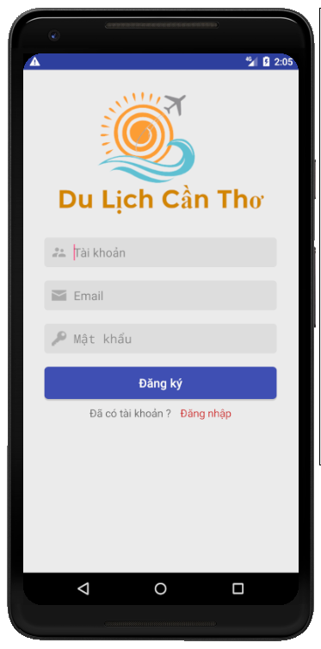-Giao diện:

**4**

**3**

**2**

**1**

Hình ‑: Giao diện đăng kí

-Các thành phần trong giao diện

|  |  |  |  |
| --- | --- | --- | --- |
| Bước | Loại điều khiển | Giá trị mặc định | Mô tả |
| 1 | Input |  | Nhập tên tài khoản. Bắt buộc nhập. |
| 2 | Input |  | Nhập mật khẩu. Bắt buộc nhập. |
| 3 | Input |  | Nhập email. Bắt buộc nhập. |
| 4 | Button | Đăng kí |  |

Bảng ‑: Các thành phần trong giao diện dăng nhập

* Cách xử lí: Khi người dùng nhập thông tin để đăng kí như tên tài khoản, mật khẩu, email và nhấn nút đăng kí. Ứng dụng sẽ gọi chức năng đăng kí, cung cấp thông tin lên Web service và lưu vào cơ sở dữ liệu.
* Method: POST
* URL: <https://travelwithcoder.000webhostapp.com/JSON/register.php>

### Chức năng đăng nhập:

- Mục đích: người dùng đăng nhập vào ứng dụng để sử dụng các chức năng.

- Giao diện:

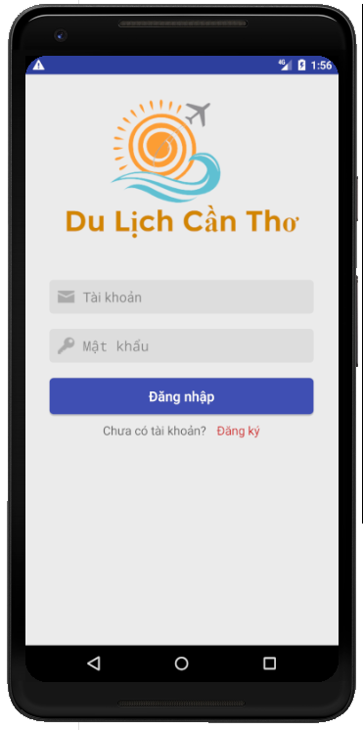

**3**

**2**

**1**

Hình ‑: Giao diện đăng nhập

* Các thành phần trong giao diện:

|  |  |  |  |
| --- | --- | --- | --- |
| Bước | Loại điều khiển | Giá trị mặc định | Mô tả |
| 1 | Input |  | Nhập tên tài khoản. Bắt buộc nhập. |
| 2 | Input |  | Nhập mật khẩu. Bắt buộc nhập. |
| 3 | Button | Đăng nhập |  |

Bảng ‑: Các thành phần trong giao diện đăng kí

* Method: POST
* URL: <https://travelwithcoder.000webhostapp.com/JSON/login.php>
* Cách xử lí: Khi người dùng nhập các thông tin tên đăng nhập và mật khẩu, sau đó nhấn nút đăng nhập vào ứng dụng. Ứng dụng sẽ gọi chức năng đăng nhập của Webservice để xác thực thông tin đăng nhập, và nhận được kết quả trả về từ server. Nếu đúng thì với dữ liệu trên cơ sở dữ liệu thì chuyển người dùng đăng nhập thành công. Ngược lại thì báo lỗi.

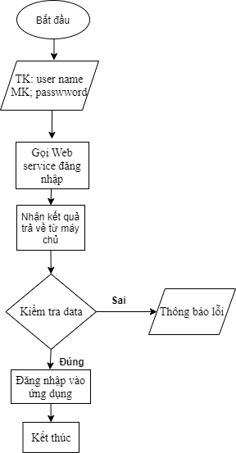

Hình ‑: Sơ đồ giải thuật đăng nhập ứng dụn

### Chức năng xem địa điểm tham quan

- Mục đích: người dùng xem danh sách địa điểm tham quan

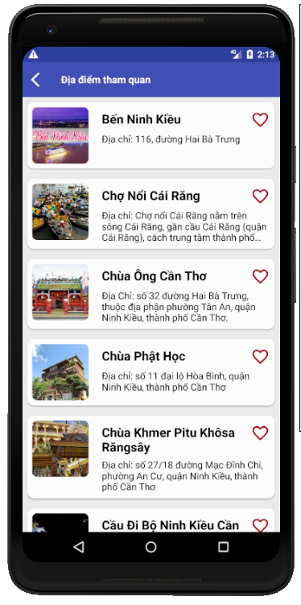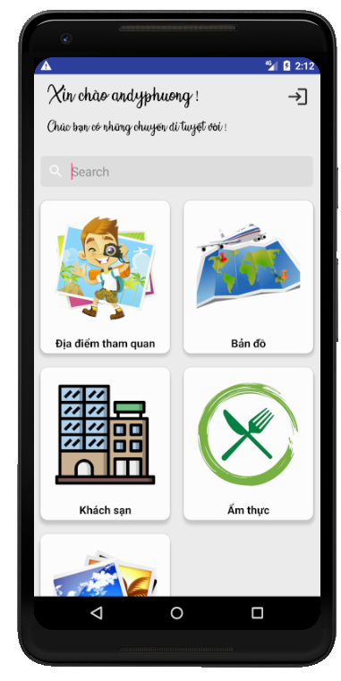 - Giao diện:

**1**

**2**

Hình ‑: Giao diện menu Hình ‑: Xem chi tiết địa điểm tham quan

- Cách xử lí: khi người dùng click vào địa điểm tham quan trên giao diện menu, ứng dụng sẽ gửi yêu cầu lên server, server sẽ truy xuất cơ sở dữ liệu và trả về kết quả là danh sách địa điểm cho người dùng. Tại giao diện này, người dùng có thể yêu thích và xem chi tiết địa chỉ, đặc điểm nổi bật của địa điểm.

### Chức năng tìm kiếm địa điểm trên bản đồ

Mục đích: cho người tìm kiếm đường đi, và khoảng cách đến địa điểm được chọn.

Giao diện: :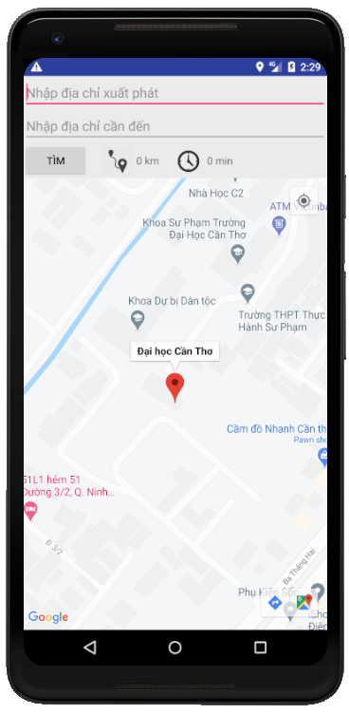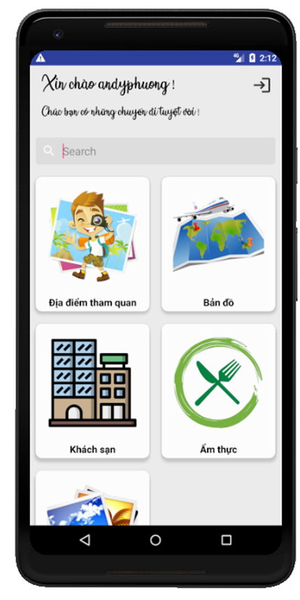

**2**

**1**

Hình ‑: Xem bản đồ Hình ‑: Chi tiết bản đồ

Cách xử lí: khi người dùng click vào bản đồ trên giao diện menu, bản đồ sẽ hiện lên, giao diện sẽ gọi API của Google maps. Cho phép người dùng nhập địa chỉ xuất phát và địa chỉ cần đến.

### Chức năng xem danh sách khách sạn

Mục đích: cho người dùng xem danh sách khách sạn.

Giao diện: 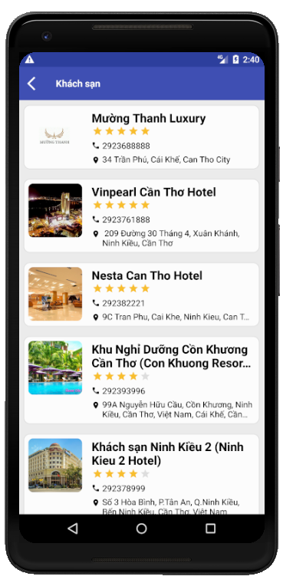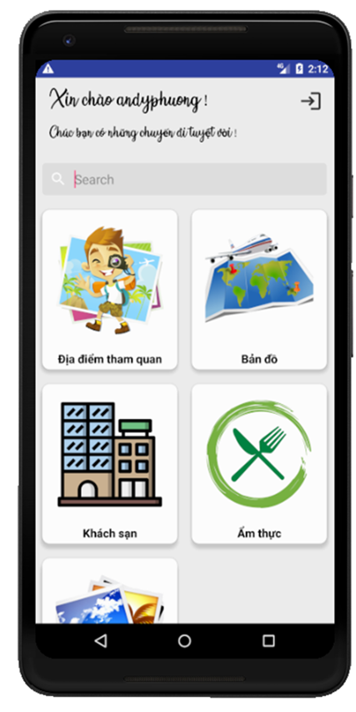

**2**

**1**

Hình ‑: Giao diện menu Hình ‑: Giao diện xem danh sách khách sạn

Cách xử lí: Khí người dùng chọn vào khách sạn trên giao diện menu. Ứng dụng sẽ gửi yêu cầu lên server, server sẽ truy xuất cơ sở dữ liệu và trả vể kết quả là danh sách các khách sạn.

### Chức năng ẩm thực

Mục đích: cho người dùng xem danh sách món ăn

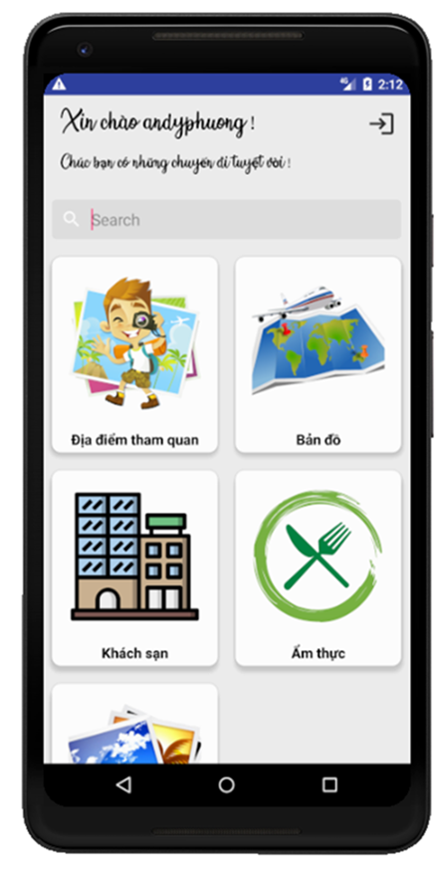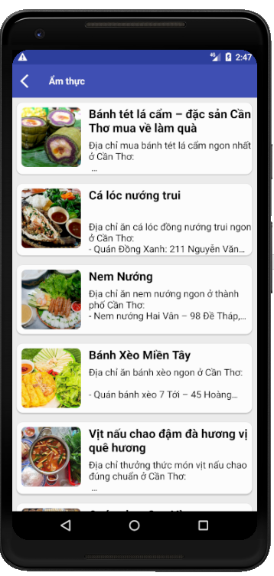Giao diện:

Hình ‑: Giao diện menu Hình ‑: Danh sách các món ăn ngon

Cách xử lí: Khi người dùng chọn vào ẩm thực trên giao diện menu. Ứng dụng sẽ gửi yêu cầu lên server, server sẽ truy xuất cơ sở dữ liệu và trả vể kết quả là danh sách các món ăn.

### Chức năng xem hình ảnh nổi bật

Mục đích: cho người dùng xem ảnh

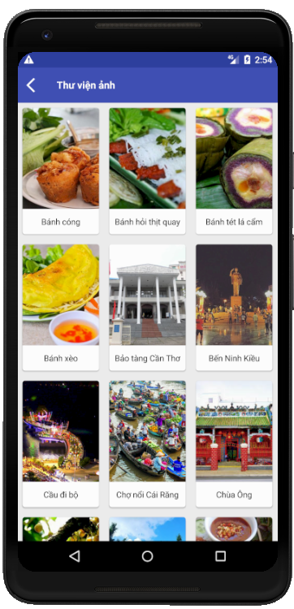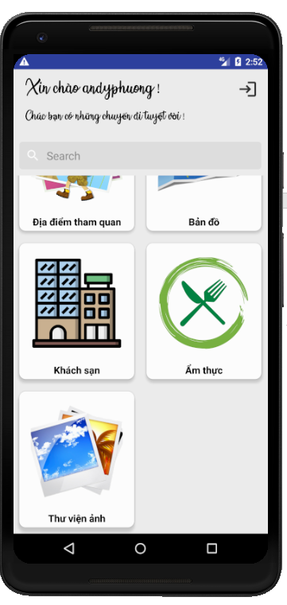Giao diện

Hình ‑: Giao diện menu Hình ‑: Danh sách hình ảnh đẹp, nổi bật

## Thiết kế theo chức năng trên website

### Chức năng xem thống kê địa điểm yêu thích

Mục đích: cho admin thống kê số lượt thích của địa điểm du lịch.

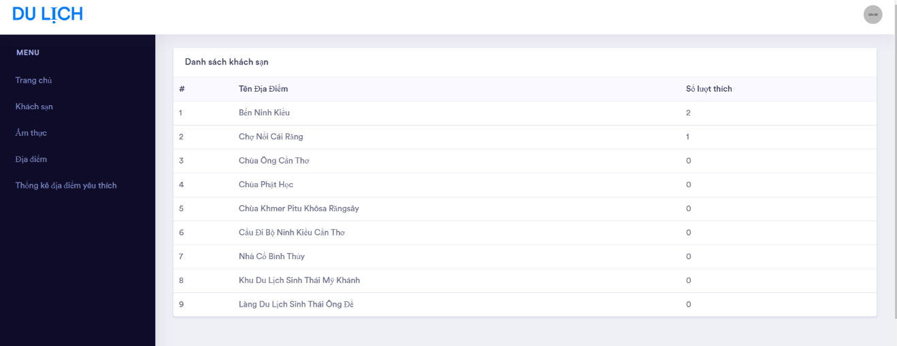Giao diện:

Hình ‑: Giao diện thống kê địa điểm yêu thích

Cách xử lí: Khi trên app mobile thực hiện action yêu thích với 1 địa điểm trên danh sách địa điểm thì sẽ gọi đến api favourite. Và hiển thị trên web quản trị.

- api này sẽ lưu lại user_id và place_id và bảng favourite_place => Khi trên web thì join các bảng favourite_place và place để lấy ra các địa điểm và tổng sổ lượt thích.

### Chức năng quản trị danh mục địa điểm

Mục đích: admin thêm, sửa xóa địa điểm.

Giao diện:

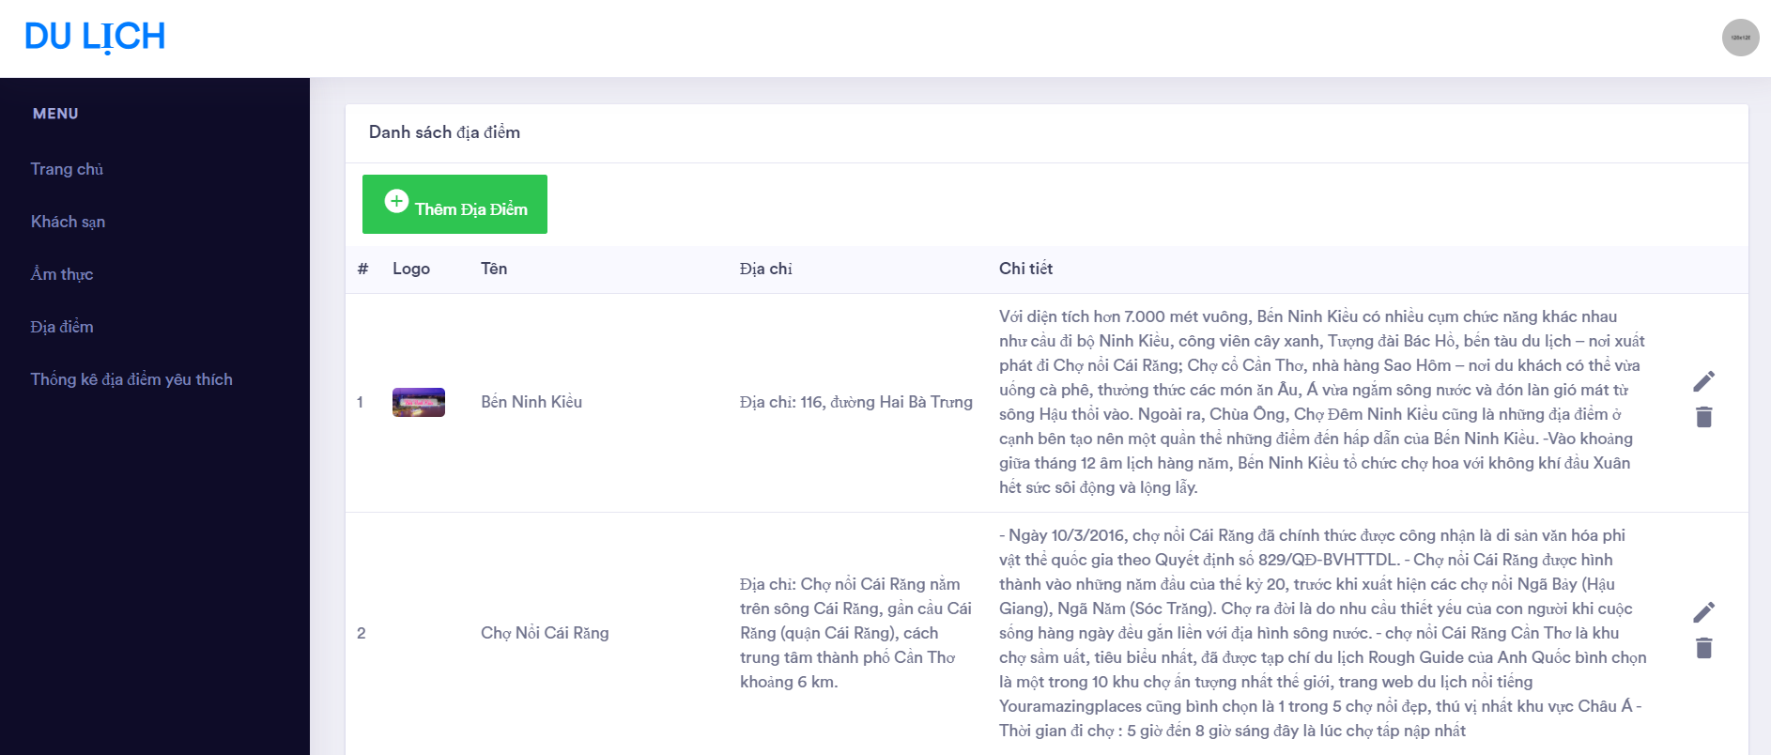

Hình ‑: Giao diện quản trị địa điểm

Cách xử lí: Website sẽ lấy toàn bộ các thông tin của địa điểm tham quan trong csdl rồi hiển thị ra dạng bảng. Có thêm chức năng thêm, sửa, xóa.

### Chức năng quản trị danh mục ẩm thực

Mục đích: admin thêm, sửa, xóa địa điểm.

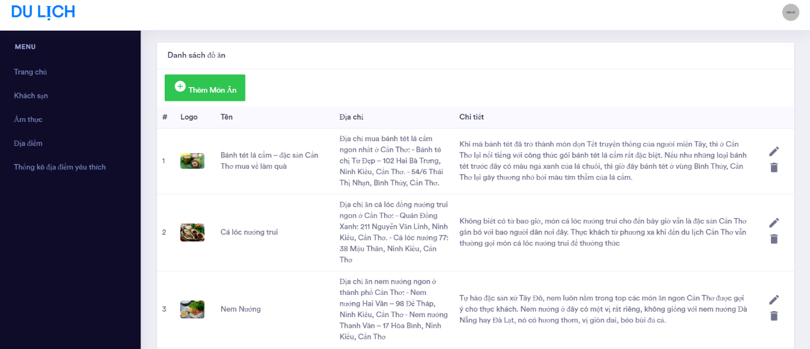Giao diện:

Hình ‑: Giao diện quản trị danh mục ẩm thực

Cách xử lí: Website sẽ lấy toàn bộ các thông tin của món ăn trong csdl rồi hiển thị ra dạng bảng. Có thêm chức năng thêm, sửa, xóa.

### Chức năng quản trị danh mục khách sạn

Mục đích: admin thêm, sửa, xóa địa điểm.

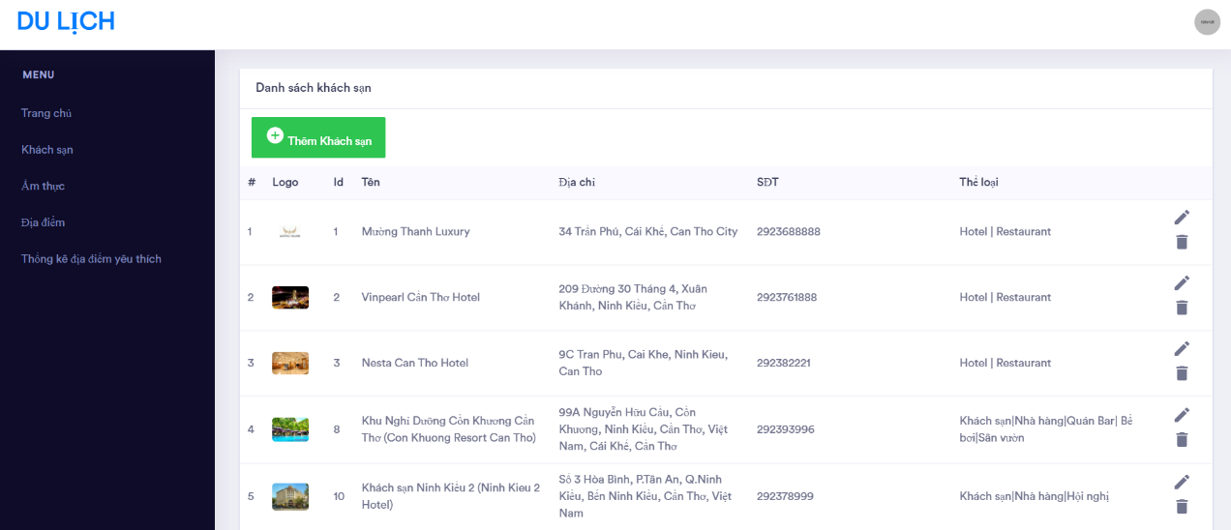Giao diện:

Hình ‑: Giao diện quản trị danh mục khách sạn

Cách xử lí: Website sẽ lấy toàn bộ các thông tin của danh sách khách sạn trong csdl rồi hiển thị ra dạng bảng. Có thêm chức năng thêm, sửa, xóa.

### Chức năng quản trị danh mục nhật kí người dùng(Lưu lại thông tin đăng nhập của người dùng)

Mục đích:

Giao diện:

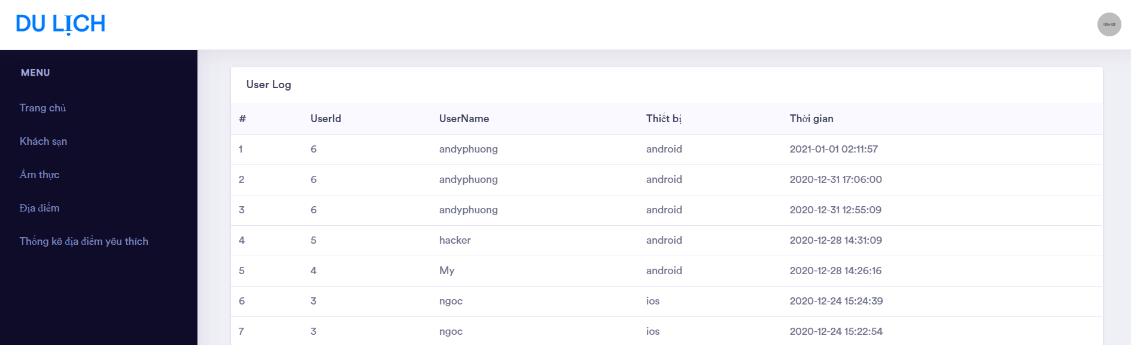

Hình ‑: Giao diện quản danh mục nhật kí người dùng

Cách xử lí:

- Khi người dung log in trên thiết bị mobile thì truyền lên thêm 1 param 'device' trong api login để lưu lại thông tin đăng nhập của người dung

- Khi login thành công sẽ tạo 1 bản ghi ở table user_log

- Trên web sẽ lấy ra các thông tin của người dùng (tên) , device đăng nhập (android/ios) và thời gian đăng nhập. Danh sách này được sắp sếp theo thời gian mới nhất đến cũ nhất.

## Sơ đồ phân rã Actor người dùng ứng dụng

### Xem địa điểm tham quan

Hình ‑: Sơ đồ phân rã người dùng xem địa điểm tham quan

### Xem danh sách món ăn

Hình ‑: Sơ đồ phân rã người dùng xem danh sách món ăn

### Xem danh sách khách sạn

Hình ‑: Sơ đồ phân rã người dùng xem danh sách khách sạn

### Xem hình ảnh

Hình ‑: Sơ đồ phân rã người dùng xem hình ảnh

### Tìm kiếm địa điểm tham quan

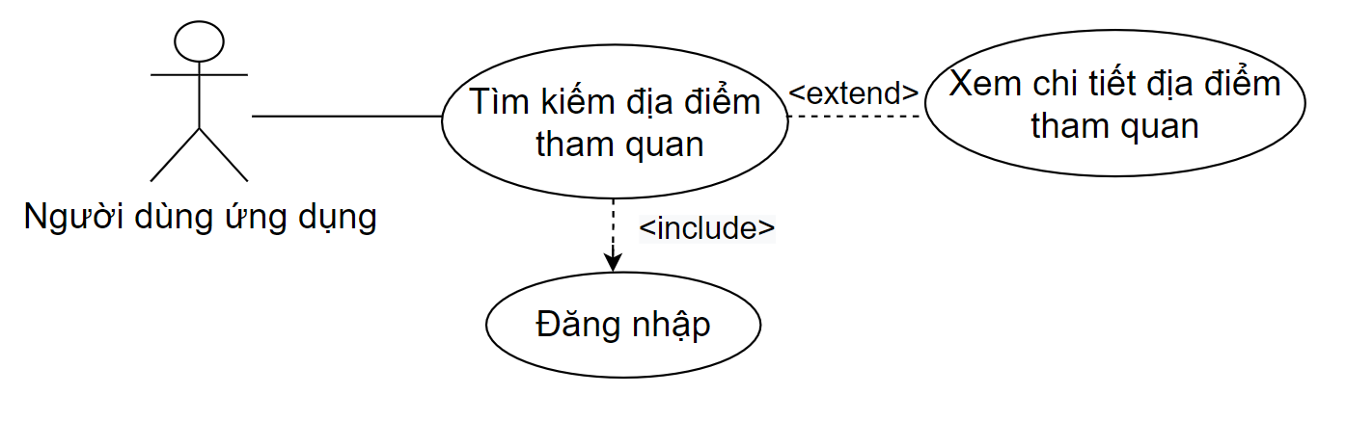

Hình ‑: Sơ đồ phân rã người dùng tìm kiếm địa điểm tham quan

### Tìm kiếm món ăn

Hình ‑: Sơ đồ phân rã người dùng tìm kiếm món ăn

### Xem bản đồ

Hình ‑: Sơ đồ phân rã người dùng xem bản đồ

## Sơ đồ tuần tự ứng dụng Web Service của ứng dụng

### Chức năng đăng nhập

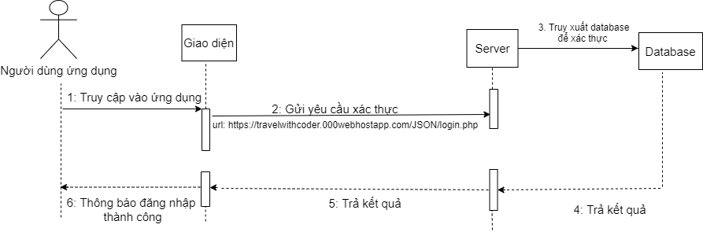

Hình ‑: Sơ đồ tuần tự hoạt động của webservice chức năng đăng nhập

### Chức năng đăng kí

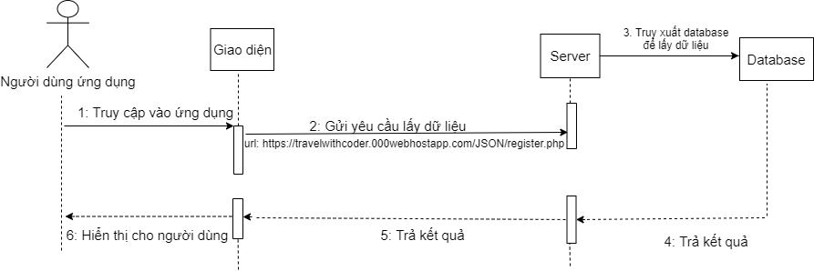

Hình ‑: Sơ đồ tuần tự hoạt động của webservice chức năng đăng nhập

### Chức năng danh sách địa điểm tham quan

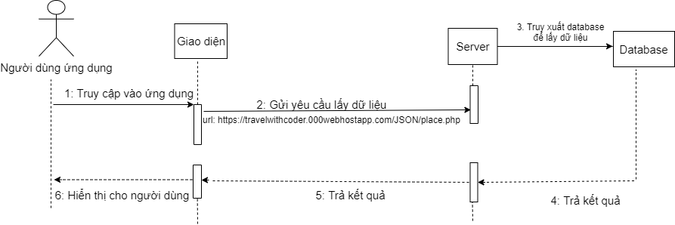

Hình ‑: Sơ đồ tuần tự hoạt động của webservice chức năng danh sách địa điểm tham quan

### Chức năng xem danh sách món ăn

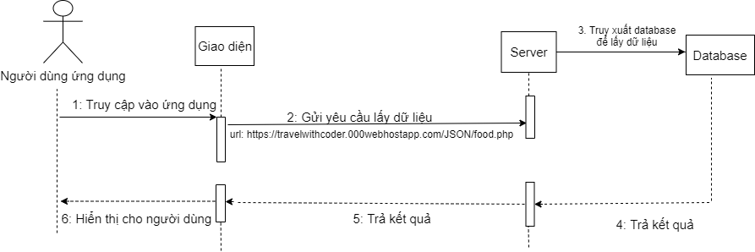

Hình ‑: Sơ đồ tuần tự hoạt động của webservice chức năng danh sách món ăn

Chức năng xem danh sách khách sạn

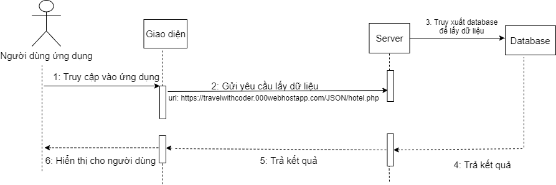

Hình ‑: Sơ đồ tuần tự hoạt động của webservice chức năng xem danh sách khách sạn

## Sơ đồ phân rã Actor quản trị viên

### Thống kê địa điểm yêu thích

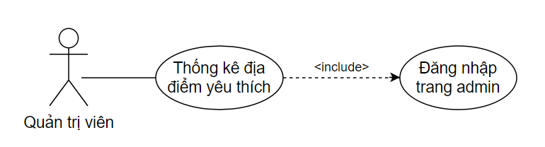

Hình ‑: Usecase thống kê địa điểm yêu thích

Quản trị danh mục địa điểm tham quan

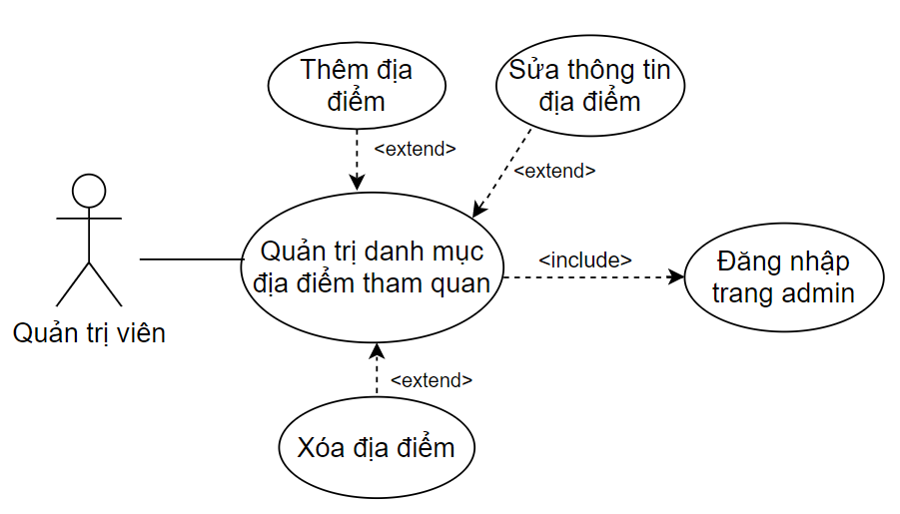

Hình ‑: Usecase quản trị danh mục địa điểm tham quan

### Quản trị danh mục ẩm thực

Hình ‑: Usecase quản trị danh mục ẩm thực

### Quản trị danh mục khách sạn

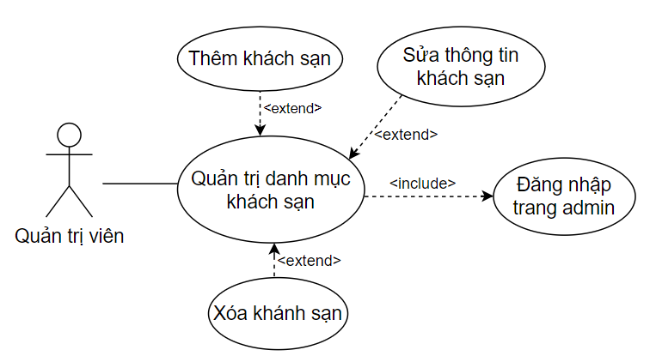

Hình ‑: Usecase quản trị danh mục khách sạn

### Quản trị nhật kí người dùng

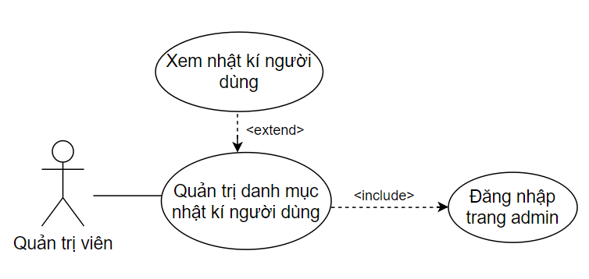

Hình ‑: Usecase quản trị danh mục người dùng

## Sơ đồ tuần tự ứng dụng Web Service của Website quản trị viên

### Chức năng đăng nhập trang admin

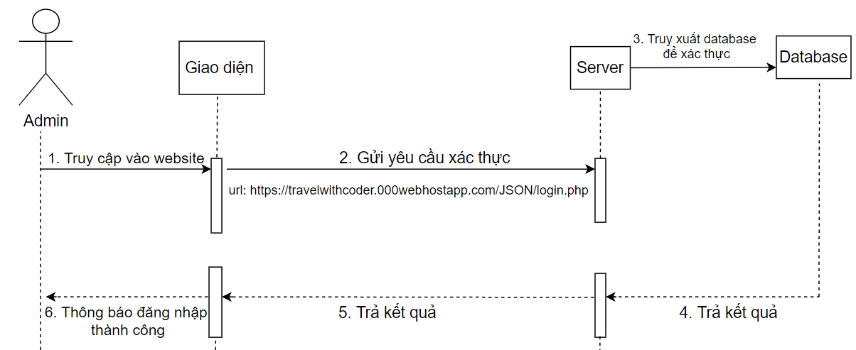

Hình ‑: Chức năng đăng nhập trang admin

# KIỂM THỬ VÀ ĐÁNH GIÁ

## Giới thiệu

### Mục tiêu

Đảm bảo các chức năng thực hiện đúng theo đặc tả và yêu cầu người dùng

Nhằm phát hiện lỗi có thể xảy ra trước khi vận hành

Đảm bảo hoàn thiện sản phẩm trước khi được bàn giao.

### Phạm vi kiểm thử

Việc kiểm thử được thực hiện trên một số chức năng có thao tác trực tiếp với csdl như: đăng nhập, đăng kí, thêm, sửa, xóa các chức năng.

## Chi tiết kế hoạch kiểm thử

### Các chức năng sẽ được kiểm thử

Các chức năng được kiểm thử bao gồm: đăng nhập, đăng kí trên app, thêm, sửa, xóa các chức năng trên website quản trị.

### Các chức năng không được kiểm thử

## Các trường hợp kiểm thử trên app

### Trường hợp kiểm thử 1: Đăng nhập

* Mục tiêu: Kiểm thử chức năng đăng nhập có hoạt động tốt hay không. Có phát sinh các lỗi xảy ra hay không.
* Điều kiện: Phải có kết nối Internet, đang ở giao diện đăng nhập.
* Ví dụ: tài khoản đăng nhập hợp lệ

Tên đăng nhập: andyphuong Mật khẩu: 123456

* Kịch bản kiểm thử:

Kết nhập:

|  |  |
| --- | --- |
| Mã số trường hợp | Nội dung nhập vào |
| TH_01 | Sai tên đăng nhập |
| TH_02 | Đúng tên đăng nhập, sai mật khẩu |
| TH_03 | Đúng tên nhập và mật khẩu |

Kết xuất:

|  |  |  |
| --- | --- | --- |
| Mã số trường hợp | Kết quả mong đợi | Kết quả thực tế |
| TH_01 | Kết quả trả về đăng nhập không thành công | Như kết quả mong đợi |
| TH_02 | Kết quả trả về đăng nhập không thành công | Như kết quả mong đợi |
| TH_03 | Kết quả trả về đăng nhập thành công | Như kết quả mong đợi |

### Trường hợp kiểm thử 2: Đăng kí

* Mục tiêu: Kiểm thử chức năng đăng kí có hoạt động tốt hay không. Có phát sinh các lỗi tiềm ẩn xảy ra hay không.
* Điều kiện: Phải có kết nối Internet, đang ở giao diện đăng nhập.
* Kết nhập:

|  |  |
| --- | --- |
| Mã số trường hợp | Nội dung nhập vào |
| TH_01 | Nhập đầy đủ thông tin |
| TH_02 | Nhập thiếu một trường dữ liệu |
| TH_03 | Nhập sai trường dữ liệu email |
| TH_04 | Nhập trùng với tài khoản đang tồn tại |

* Kết xuất:

|  |  |  |
| --- | --- | --- |
| Mã số trường hợp | Kết quả mong đợi | Kết quả thực tế |
| TH_01 | Tạo tài khoản thành công | Thành công |
| TH_02 | Thông báo “Vui lòng nhập dữ liệu” | Thành công |
| TH_03 | Thông báo“Email sai định dạng” | Thành công |
| TH_04 | Thông báo “Tài khoản đã có người sử dụng” | Thành công |

## Các trường hợp kiểm thử trên website quản trị

### Trường hợp kiểm thử 1: Đăng nhập

* Mục tiêu: Kiểm thử chức năng đăng nhập có hoạt động tốt hay không. Có phát sinh các lỗi xảy ra hay không.
* Điều kiện: Phải có kết nối Internet, đang ở giao diện đăng nhập.
* Ví dụ: tài khoản đăng nhập hợp lệ

Tên đăng nhập: admin Mật khẩu: 123456

* Kịch bản kiểm thử:

Kết nhập

|  |  |
| --- | --- |
| Mã số trường hợp | Nội dung nhập vào |
| TH_01 | Sai tên đăng nhập |
| TH_02 | Đúng tên đăng nhập, sai mật khẩu |
| TH_03 | Đúng tên nhập và mật khẩu |

Kết xuất:

|  |  |  |
| --- | --- | --- |
| Mã số trường hợp | Kết quả mong đợi | Kết quả thực tế |
| TH_01 | Thông báo “Tài khoản hoặc mật khẩu không đúng” | Như kết quả mong đợi |
| TH_02 | Thông báo “Tài khoản hoặc mật khẩu không đúng” | Như kết quả mong đợi |
| TH_03 | Kết quả trả về đăng nhập thành công | Như kết quả mong đợi |

### Trường hợp kiểm thử 2: Chức năng thêm, sửa, xóa địa điểm

Chức năng thêm địa điểm

Mục đích: kiểm thử chức năng thêm địa điểm có hoạt động tốt hay không.

Điều kiện: đang ở danh mục địa điểm trên web

Kết nhập:

|  |  |
| --- | --- |
| Mã số trường hợp | Nội dung nhập vào |
| TH_01 | Nhập đầy đủ thông tin |
| TH_02 | Nhập thiếu một trường dữ liệu |
| TH_03 | Nhập sai một trường dữ liệu |

Kết xuất:

|  |  |  |
| --- | --- | --- |
| Mã số trường hợp | Kết quả mong đợi | Kết quả |
| TH_01 | Thêm địa điểm thành công | Thành công |
| TH_02 | Thông báo “Thành công” | Thành công |
| TH_03 | Thông báo “Thành công” | Thành công |

Chức năng sửa địa điểm

Mục đích: kiểm thử chức năng sửa địa điểm có hoạt động tốt hay không.

Điều kiện: đang ở danh mục địa điểm trên web

Kết nhập:

|  |  |
| --- | --- |
| Mã số trường hợp | Nội dung nhập vào |
| TH_01 | Nhập đầy đủ thông tin |
| TH_02 | Nhập thiếu một trường dữ liệu |
| TH_03 | Nhập sai một trường dữ liệu |

Kết xuất:

|  |  |  |
| --- | --- | --- |
| Mã số trường hợp | Kết quả mong đợi | Kết quả thực tế |
| TH_01 | Sửa địa điểm thành công | Thành công |
| TH_02 | Thông báo “Thành công” | Thành công |
| TH_03 | Thông báo “Thành công” | Thành công |

Chức năng xóa địa điểm

Mục đích: Kiểm thử chức năng xóa địa điểm có hoạt động đúng theo đặc tả không.

Kết quả mong đợi: Xóa địa điểm thành công.

Kết quả thực tế: Thành công

### Trường hợp kiểm thử : Chức năng thêm, sửa, xóa món ăn

Mục đích: kiểm thử chức năng thêm món có hoạt động tốt hay không.

Điều kiện: đang ở danh mục địa điểm trên web

Kết nhập:

|  |  |
| --- | --- |
| Mã số trường hợp | Nội dung nhập vào |
| TH_01 | Nhập đầy đủ thông tin |
| TH_02 | Nhập thiếu một trường dữ liệu |
| TH_03 | Nhập sai một trường dữ liệu |

Kết xuất:

|  |  |  |
| --- | --- | --- |
| Mã số trường hợp | Kết quả mong đợi | Kết quả |
| TH_01 | Thêm địa điểm thành công | Thành công |
| TH_02 | Thông báo “Thành công” | Thành công |
| TH_03 | Thông báo “Thành công” | Thành công |

Chức năng sửa món ăn

Mục đích: kiểm thử chức năng sửa món ăn có hoạt động tốt hay không.

Điều kiện: đang ở danh mục ẩm thực trên web

Kết nhập:

|  |  |
| --- | --- |
| Mã số trường hợp | Nội dung nhập vào |
| TH_01 | Nhập đầy đủ thông tin |
| TH_02 | Nhập thiếu một trường dữ liệu |
| TH_03 | Nhập sai một trường dữ liệu |

Kết xuất:

|  |  |  |
| --- | --- | --- |
| Mã số trường hợp | Kết quả mong đợi | Kết quả thực tế |
| TH_01 | Sửa địa điểm thành công | Thành công |
| TH_02 | Thông báo “Thành công” | Thành công |
| TH_03 | Thông báo “Thành công” | Thành công |

Chức năng xóa món ăn

Mục đích: Kiểm thử chức năng xóa món ăn có hoạt động đúng theo đặc tả không.

Kết quả mong đợi: Xóa món ăn thành công. Thông báo “Thành công”

Kết quả thực tế: Thành công

### Trường hợp kiểm thử : Chức năng thêm, sửa, xóa khách sạn

Mục đích: kiểm thử chức năng thêm khách sạn có hoạt động tốt hay không.

Điều kiện: đang ở danh mục khách sạn trên web

Kết nhập:

|  |  |
| --- | --- |
| Mã số trường hợp | Nội dung nhập vào |
| TH_01 | Nhập đầy đủ thông tin |
| TH_02 | Nhập thiếu một trường dữ liệu |
| TH_03 | Nhập sai một trường dữ liệu |

Kết xuất:

|  |  |  |
| --- | --- | --- |
| Mã số trường hợp | Kết quả mong đợi | Kết quả |
| TH_01 | Thêm địa điểm thành công | Thành công |
| TH_02 | Thông báo “Thành công” | Thành công |
| TH_03 | Thông báo “Thành công” | Thành công |

Chức năng sửa thông tin khách sạn

Mục đích: kiểm thử chức năng sửa thông tin khách sạn có hoạt động tốt hay không.

Điều kiện: đang ở danh mục khách sạn trên web

Kết nhập:

|  |  |
| --- | --- |
| Mã số trường hợp | Nội dung nhập vào |
| TH_01 | Nhập đầy đủ thông tin |
| TH_02 | Nhập thiếu một trường dữ liệu |
| TH_03 | Nhập sai một trường dữ liệu |

Kết xuất:

|  |  |  |
| --- | --- | --- |
| Mã số trường hợp | Kết quả mong đợi | Kết quả thực tế |
| TH_01 | Sửa địa điểm thành công | Thành công |
| TH_02 | Thông báo “Thành công” | Thành công |
| TH_03 | Thông báo “Thành công” | Thành công |

Chức năng xóa khách sạn

Mục đích: Kiểm thử chức năng xóa khách sạ có hoạt động đúng theo đặc tả không.

Kết quả mong đợi: Xóa khách sạn thành công. Thông báo “Thành công”

Kết quả thực tế: Thành công

# PHẦN KẾT LUẬN

## Kết quả đạt được

### Lý thuyết

* Sau thời gian nghiên cứu, tìm hiểu các công nghệ, và tìm hiều kiến thức chuyên môn về đề tài, đã đúc kết nhiều kiến thức về xây dựng ứng dụng Android, cách tương tác với web service.
* Quá trình nghiên cứu giúp cho việc cũng cố về lập trình web với PHP, JSON.
* Biết cách sử dụng các công cụ hỗ trợ như Android Studio, PowerDesigner, Diagram,… để phát triển và vận hành phần mềm.

### Sản phẩm

* Sau thời gian nghiên cứu, hệ thống đã giải quyết được các yêu cầu đặt ra ban đầu. Những vấn đề được giải quyết như sau:

Về mặt người dùng ứng dụng, đề tài đã cung cấp cho người dùng chức năng xem địa điểm tham quan, xem bản đồ hướng dẫn đường đi, xem các món ăn ngon, xem danh sách khách sạn, xem hình ảnh nổi bật.

Về mặt quản lý, đề tài cung cấp cho người dùng chức năng quản lý ứng dụng trên trang web quản trị.

### Khả năng ứng dụng của đề tài

Trong quá trình nghiên cứu và thực hiện đề tài, các kiến thức được tích lũy có thể áp dụng để xây dựng các hệ thống thực tế tương tự. Các công nghệ được áp dụng đang là xu hướng công nghệ phát triển tronq lập trình Android và lập trình Website.

Đề tài được phát triển đã giải quyết được phần nào khó khăn trong phát triển du lịch Thành Phố Cần Thơ.

### Hạn chế

Trong quá trình thực hiện đề tài do một số yếu tố khách quan, đề tài vẫn còn một số hạn chế chưa thực hiện được như:

- Chưa tối ưu được hiệu năng của chương trình

- Chưa hoàn thiện chắc năng dẫn đường đến địa điểm tham và khách sạn.

### Hướng phát triển:

* Đề tài còn khá nhiều hạn chế, chỉ ở mức nghiên cứu xây dựng thành công ứng dụng cơ bản đáp ứng yêu cầu của người sử dụng. Vì vậy, lần nghiên cứu tiếp theo của đề tài sẽ mở rộng theo các hướng sau:
* Giải quyết những vấn đề tồn đọng ở phần hạn chế.
* Phát triển toàn bộ hệ thống theo hướng song ngữ (tiếng Anh – tiếng Việt).

# TÀI LIỆU THAM KHẢO

1. T. C. Đệ, Đ. T. Nghị, giáo trình Kiểm thử phần mềm, NXB Đại học Cần Thơ,  
2012

2. Trần Công Án, bài giảng Lập trình web khoa CNTT&TT, Đại học  
Cần Thơ, 2013-2014

3. Đinh Khắc Quyền, Phan Tấn Tài, giáo trình Phân tích và thiết kế hệ thống thông tin, khoa CNTT&TT, Đại học Cần Thơ

4. Bài giảng lập trình hướng đối tượng Java, **Bộ môn Mạng máy tính & Truyền thông (MMT&TT),** khoa CNTT&TT, Đại học Cần Thơ.

5. Github là gì, hướng dẫn sử dụng github, ngày truy cập 20/8/2020. Địa chỉ:

<https://vntalking.com/github-la-gi-cach-su-dung-github.html>

6. Hướng dẫn đăng ký hosting miễn phí 000webhost và trỏ domain, ngày truy cập 19/9/2020. Địa chỉ: <https://freetuts.net/huong-dan-dang-ky-hosting-mien-phi-000webhost-va-tro-domain-1517.html>

6. [1] Du lịch Cần Thơ đón hơn 8,8 triệu lượt khách trong năm 2019, ngày truy cập 19/4/2020. Địa chỉ: <https://baocantho.com.vn/du-lich-can-tho-don-hon-8-8-trieu-luot-khach-trong-nam-2019-a116820.html>

7.[2] Hệ điều hành Android, ngày truy cập 24/4/2020. Địa chỉ: <https://bom.to/64ObjKYC>

8. [3] Activity và vòng đời Activity, ngày truy cập 24/4/2020. Địa chỉ:

<https://viblo.asia/p/activity-va-vong-doi-cua-activity-bWrZngRwlxw>